CONTENU GÉNÉRAL
À PROPOS DE RECUPEL

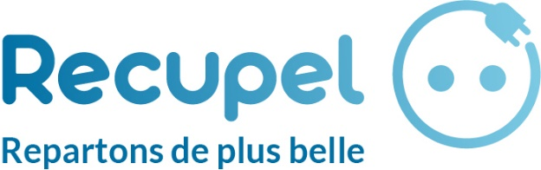

QUI EST RECUPEL ?
Recupel est une ASBL Belge qui organise la collecte, le tri, le traitement et le recyclage des appareils électriques et électroniques et des ampoules usagés ou cassés.
Son objectif principal ?
Recupel collabore avec des entreprises de transport et de traitement spécialisées, sélectionnées pour leur expertise dans le démantèlement, la dépollution et la réutilisation. Les matières premières extraites et réutilisables serviront à la fabrication de nouveaux appareils ou matériaux.

QUELLE EST LA MISSION DE RECUPEL ?
Recupel veille à ce que les appareils électr(on)iques et les ampoules usagés ou cassés soient efficacement collectés et recyclés de manière durable et économiquement efficace.
Tous ces appareils hors d’usage sont composés de différentes matières premières. Si elles sont dangereuses pour l’environnement, elles seront éliminées par une entreprise de traitement spécialisée. Les autres matières premières seront transformées, recyclées et réutilisées pour fabriquer de nouveaux produits.

CTA : Découvrez ce que recycle Recupel

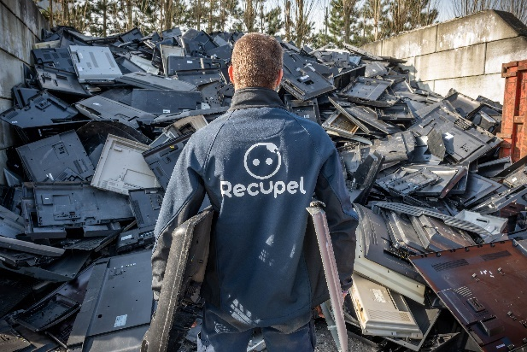

RECUPEL EN CHIFFRES
119.654 tonnes d’appareils électro et d’ampoules collectées en 2022
50.121 tonnes de petits électroménagers
28.691 tonnes de ‘gros blanc’ (lave-linge, sèche-linge, lave-vaisselle…)
23.548 tonnes de réfrigérateurs et de congélateurs
9.571 tonnes de télévisions et moniteurs
1.219 tonnes d’ampoules
3 tonnes de détecteurs de fumée
41 millions d’appareils collectés en 2022

Vous êtes formidables !
En 2022, chaque Belge a amené 10,33 kg d’appareils électro et d’ampoules usagés à un point Recupel.

CHIFFRES DE RÉUTILISATION
3 818 805 kg d'appareils ménagers ont été réutilisés
La réutilisation est une solution écologique de qualité pour les appareils en fin de vie et présente également des avantages sociaux considérables. L’organisation de la réutilisation crée des emplois, en particulier pour les personnes n’ayant pas facilement accès au marché du travail régulier, et fournit une offre abordable aux personnes à faibles revenus. Il est donc bon d’accorder de plus en plus d’attention à la réutilisation sous différents angles. Au total 3 818 805 kilogrammes ont été réutilisés.
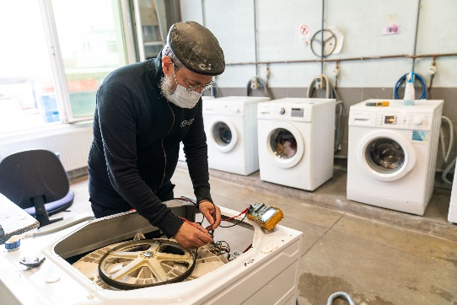© Jasper Leonard

2 527 137 kg dans les ressourceries et centres de réemploi
En 2022, le réemploi dans les ressourceries et centres de réemploi a augmenté de près d’un million de kilos par rapport à 2021. Un excellent résultat.

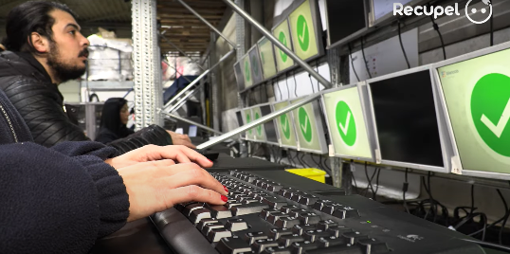

550 852 kg auprès des chartistes
Nous faisons appel à des collecteurs chartistes pour collecter les appareils. Certains, comme Out of Use et CTG, organisent eux-mêmes le réemploi des appareils collectés. L’année dernière, un demi-million de kilos d’appareils ont trouvé un nouveau foyer.

740 816 kg auprès des membres
Les fabricants et distributeurs d’électro se mobilisent également pour le réemploi. En 2022, les membres de Recupel ont remis 740 816 kilos d’appareils usagés et retournés en circulation.
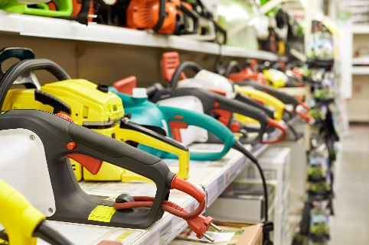

CTA : En savoir plus ? Lisez le rapport annuel 2022 de Recupel

QUI SONT LES PARTENAIRES DE RECUPEL ?
Recupel travaille avec différents partenaires pour la collecte, le traitement et la réutilisation des appareils électr(on)iques et ampoules usagés ou casés.
- Collecte : les parcs à conteneurs, les points Recupel ‘Petit électro et Ampoules’ à disposition dans les supermarchés, les magasins de bricolage et d’électroménager, les points Recupel ‘Frigo’ dans les points de vente d’électroménager et chez les cuisinistes.
- Traitement : les entreprises de traitement spécialisées trient et démantèlent les appareils hors d’usage. Elles éliminent les gaz nocifs, en extraient les matières premières, et les recyclent. Ces matières premières pourront servir à la fabrication de nouveaux appareils.
- Réutilisation : les magasins de seconde main, les ressourceries, les centres de réutilisation qui réparent, reconditionnent les appareils encore utilisables pour les proposer en seconde main.

CTA : Trouvez un point de collecte Recupel
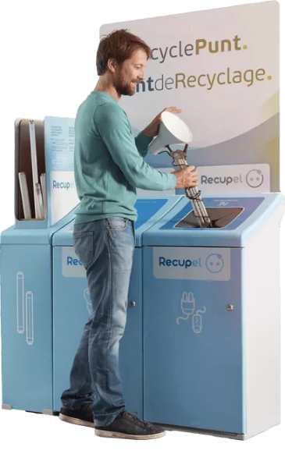

À QUOI SERT LA COTISATION RECUPEL ?
Les membres Recupel (fabricants et importateurs d’appareils électro et d’ampoules) lui versent une cotisation par appareil mis sur le marché belge. Le montant de cette ‘cotisation Recupel’ est mentionné sur votre ticket de caisse.
Grâce à ces cotisations, Recupel finance l’ensemble de ses activités (collectes, transports, recyclage, communication, etc.). Ainsi, lorsque vous achetez un appareil, vous avez la garantie que celui-ci aura une nouvelle vie lorsqu’il sera hors d’usage : apportez-le dans un point Recupel et Recupel veillera à ce qu’il soit recyclé en nouvelles matières premières ou à ce qu’il ait une seconde vie via les centres de réutilisation.

CTA : En savoir plus sur l’utilité de la cotisation Recupel ? Cliquez ici

LA REPRISE DE VOTRE ANCIEN APPAREIL ? OBLIGATOIRE !
Quand vous achetez un nouvel appareil électroménager (réfrigérateur, machine à laver, téléviseur…), le vendeur est obligé de reprendre votre ancien appareil, même si vous l’avez acheté dans un autre magasin.

Où a lieu la reprise ? À l’endroit de la livraison de votre nouvel appareil.
Qu’est-ce qu’un gros appareil ? Les appareils électriques dont :
- le côté le plus long mesure plus d’1,5 m
- la taille est supérieure à 3 m (mesurée comme suit : 1 x longueur + 2 x largeur + 2 x hauteur)
- le poids extérieur est supérieur à 30 kg.

OÙ RAPPORTER VOS VIEUX APPAREILS ÉLECTR(ON)IQUES ET AMPOULES ?
Plusieurs solutions s’offrent à vous :

L’appareil fonctionne-t-il ?
Si votre appareil fonctionne encore ou qu’il peut être réparé, apportez-le dans un centre de réutilisation. On lui donnera une seconde vie et il sera revendu à prix d’ami.

CTA : Que faire des appareils que vous n’utilisez plus ? Découvrez-le ici

L’appareil ne fonctionne plus
Ramenez votre gros électroménager au magasin où vous achetez un appareil équivalent, car le magasin est obligé de vous le reprendre. Vous pouvez aussi le faire enlever chez vous lors de la livraison de votre nouvel appareil.
Pour les petits appareils électro (GSM, rasoir, lecteur MP3, tous les petits appareils plus petits que votre tête…) et les ampoules, rendez-vous dans un point de recyclage Recupel ou dans un parc à conteneurs.

CTA : Trouvez un point de collecte Recupel

POURQUOI RECYCLER VOS ANCIENS APPAREILS ÉLECTR(ON)IQUES ?
S’ils fonctionnent encore et que vous ne les utilisez pas, autant leur donner une seconde vie. C’est ce que font les centres de réutilisation.
Et s’ils sont cassés ? Ne les laissez pas dans un placard, votre cave, votre abri de jardin ou votre grenier, mais confiez-les à Recupel. Vous participerez ainsi à la construction d’une véritable économie circulaire, car ces appareils sont composés de matières qui peuvent être récupérées, transformées et réutilisées pour la fabrication de nouveaux produits. Recupel parvient à recycler en moyenne jusqu’à 90 % des composants des appareils.

Alerte aux substances nocives !
Ne les jetez pas dans la poubelle des déchets ménagers, car beaucoup d’entre eux contiennent des substances nocives et des matériaux qui peuvent polluer l’environnement durant de très nombreuses années. Recupel travaille avec des partenaires spécialisés dans leur traitement et ce pour préserver l’environnement.

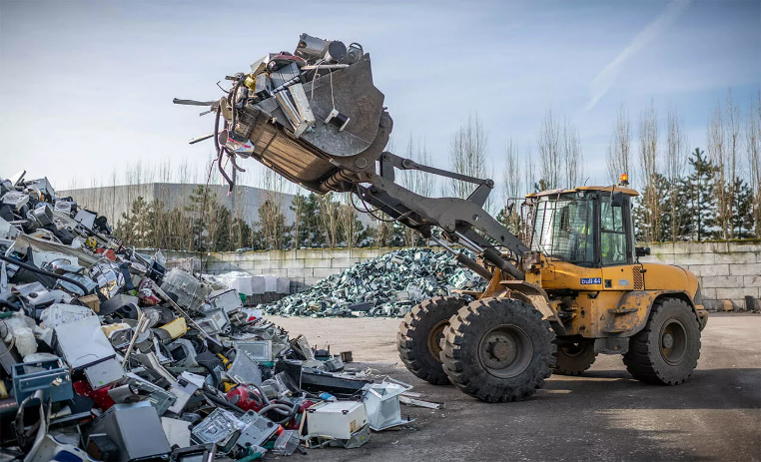

THÉMATIQUES

POURQUOI RECYCLER VOS ANCIENS APPAREILS ÉLECTR(ON)IQUES ?
S’ils fonctionnent encore et que vous ne les utilisez pas, autant leur donner une seconde vie. C’est ce que font les centres de réutilisation.
Et s’ils sont cassés ? Ne les laissez pas dans un placard, votre cave, votre abri de jardin ou votre grenier, mais confiez-les à Recupel. Vous participerez ainsi à la construction d’une véritable économie circulaire, car ces appareils sont composés de matières qui peuvent être récupérées, transformées et réutilisées pour la fabrication de nouveaux produits. Recupel parvient à recycler en moyenne jusqu’à 90 % des composants des appareils.

Alerte aux substances nocives !
Ne les jetez pas non plus dans la poubelle des déchets ménagers, car beaucoup d’entre eux contiennent des substances nocives et des matériaux qui peuvent polluer l’environnement durant de très nombreuses années. Recupel travaille avec des partenaires spécialisés dans leur traitement et ce pour préserver l’environnement.

PARTICIPEZ À LA DÉPOLLUTION
Saviez-vous que beaucoup d’appareils électriques ou électroniques contiennent des substances nocives et des matériaux qui peuvent polluer l’environnement durant de très nombreuses années s’ils ne sont pas traités ou recyclés correctement ?
En rapportant votre vieil appareil hors d’usage dans un point Recupel, vous êtes certain(e) qu’il sera traité correctement par les partenaires recycleurs de Recupel qui respectent des chartes strictes pour limiter leur impact environnemental.

QUEST-CE QUE L’URBAN MINING ?
Les partenaires recycleurs de Recupel extraient les matériaux tels que le plastique, le métal, le verre, ou encore des métaux précieux comme le zinc, l’or et l’argent par exemple, directement des vieux appareils de nos placards, caves, greniers, garages et abris de jardin. C’est ce qu’on appelle l’urban mining ou ‘mine urbaine’. Exactement le contraire de l’extraction minière classique, qui pose souvent des problèmes écologiques et éthiques.

CTA : Découvrez ici 7 bonnes raisons de préférer l’urban mining à l’exploitation minière classique

De plus, Recupel parvient à recycler en moyenne jusqu’à 90 % des composants de vos anciens appareils électriques ou électroniques. Il les transforme et les réutilise pour fabriquer de nouveaux produits.

VOTRE ANCIEN APPAREIL ÉLECTRO : UN DÉCHET PRÉCIEUX
Saviez-vous que vos appareils électro contiennent souvent des métaux rares et précieux tels que l’or, l’argent, le cuivre, le nickel, le palladium ? Des ressources qui tendent à s’épuiser… Plutôt que de jeter les appareils électro usagés et de continuer à piller la terre via l’extraction minière classique – très polluante –, mieux vaut transformer ces ‘déchets’ en de nouvelles matières premières. C’est la mission de Recupel, qui collecte, trie et recycle vos appareils électro et ampoules usagés.

ÉCONOMIE CIRCULAIRE : PARTICIPEZ AU CERCLE VERTUEUX
Que votre ancien appareil électrique ou électronique soit hors d’usage ou fonctionne encore, confiez-le à Recupel pour qu’il le recycle. Vous ferez ainsi partie d’un véritable cercle vertueux, celui de l’économie circulaire. Son principe ? Réutiliser au maximum les matériaux et matières premières.

- Votre appareil fonctionne encore ou est légèrement défectueux ? Déposez-le dans un centre de réutilisation. On le remettra en état pour lui donner une seconde vie et il sera revendu à prix d’ami.
CTA : Découvrez ici comment les centres de réutilisation réduisent notre montagne de déchets
- Il est définitivement hors d’usage ? Recupel se charge de récupérer jusqu’à 90 % de ses composants et de les transformer pour qu’ils puissent être réutilisés pour la fabrication de nouveaux produits.

